福清市第五医院关于公开招聘编外人员的公告

为保障新冠疫情防控工作，以及按照二级综合性医院标准，加强学科建设，状大医疗人才队伍，提升我院医疗服务能力。我院决定面向社会公开拟招聘编外合同制专业技术人员共11人。现将有关事项公告如下：

一、报名条件

1.具有中华人民共和国国籍，遵守中华人民共和国宪法、法律、法规。

2.遵守纪律，品行端正，具备良好的职业道德。

3.具备岗位所需的文化程度、专业、职业(执业)资格或技能条件等。

4.具有正常履行职责的身体条件。

5.年满18周岁；年龄不超过35周岁。

6.学历要求全日制普通院校毕业。

7.具备岗位所要求的其他资格条件。

二、报名方法
1.报名时间：2022年3月4日至2022年3月14日全天
上午：08：00-12：00
下午：14：00-17：00

2.现场报名地点：福清市第五医院三号楼三层办公室

网络报名：可发送简历及报名表至福清市第五医院办公室邮箱
邮箱：2068960498@qq.com

3.报名电话：0591—85881249
（请在工作日上班时间内拨打咨询电话）

4.本次招聘采取笔试、面试相结合
考试时间：具体时间将电话通知应聘人员
面试地点：福清市第五医院3号楼3层会议室

三、报名材料
报名时必须提供以下材料：
1.填写《福清市第五医院2022年招聘编外人员报名表》（市政府网站、微信公众平台直接下载或到本院办公室领取）。

2.学历证书（大专及以上学历需提供学信网学历备案表）、学位证书（本科及以上提供），以上材料需提供原件审核。

3.近期二寸彩色证件照片1张。

四、聘用
1.对拟聘人员按规定在市政府网站和我院微信公众平台进行公示，公示时间为7个工作日，请考生及时关注。经公示结果不影响聘用的，办理聘用手续，签订劳动合同，并将招聘结果报备卫健局。

2.办理入职手续须带资料：身份证、学历证书、学位证书、相应岗位要求的执业证，以上资料须原件。

3.受聘人员一经录用聘任合同期限、试用期按福清市第五医院人才招聘管理办法执行。本次招考人员录用为非事业单位编制即合同制人员。

五、福利待遇
按福清市第五医院编外人员工资待遇执行

六、福清市第五医院拟招聘编外人员需求表

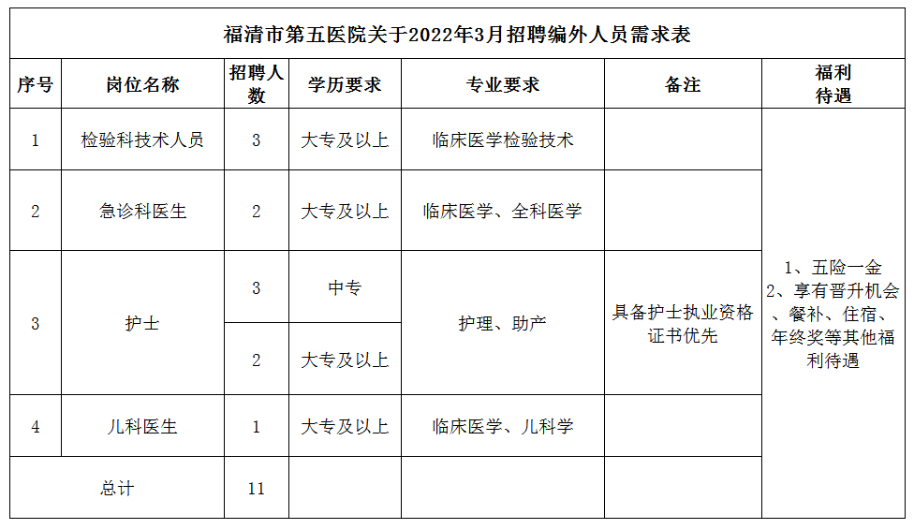
福清市第五医院2022年编外人员报名表
岗位代码 |  |  | 报名岗位 |  |  |  |  |  |  |  |  | 照片黏贴处
姓名 |  | 性别 |  |  | 出生  年月 |  |  | 民族
身份证  号码 |  |  |  |  | 婚姻  状况 |  |  | 籍贯
联系电话 |  |  |  |  | 孕育状况
紧急联系  人及电话 |  |  |  |  | 家庭住址
毕业时间  及院校 |  |  |  |  | 专业
学历 |  | 学位 |  |  | 政治  面貌 |  |  |  |  | 健康状况
是否取得  资格证书 |  | 资格证书 |  |  |  |  |  |  |  | 取得时间
是否取得  执业证书 |  | 执业证书 |  |  |  |  |  |  |  | 取得时间
（从高中起）
教育经历及工作经历
（父母、配偶、子女）家庭主要成员情况 | 姓名 |  |  | 关系 |  | 年龄 |  |  | 政治面貌 |  |  |  | 现工作单位及职务
资格审核情况
以上所提供的个人信息、证明材料和相关证件真实可靠准确。
如提供相关信息证件材料不实，取消报名、聘用资格。
报考人员签字： 年 月 日

